**Chapter 4**

**Exercise**

**Ex1 (3 marks) Student practice the retrieve file information**

Sử dụng lệnh

ls -l

để liệt kê danh sách các file và thư mục trong /

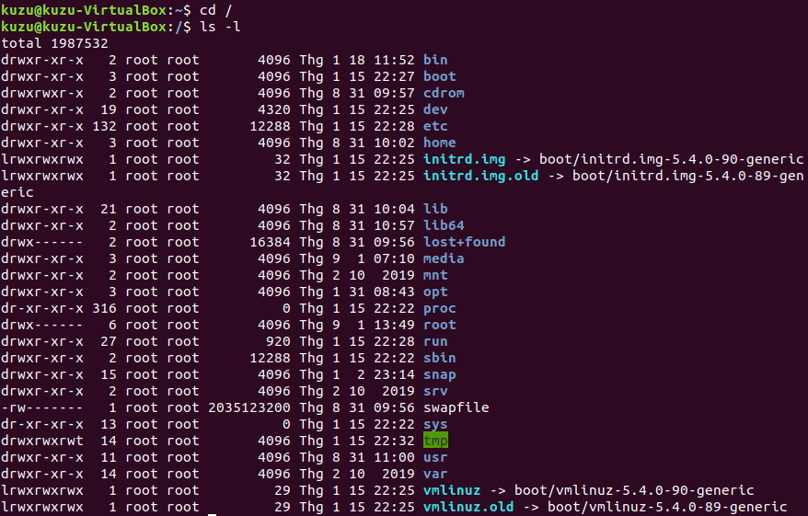

ls -i -l -d /etc

Để xem thông tin thư mục /etc cùng với inode.

ls -i -l /etc

Để xem thông tin các file trong thư mục /etc và inode của chúng

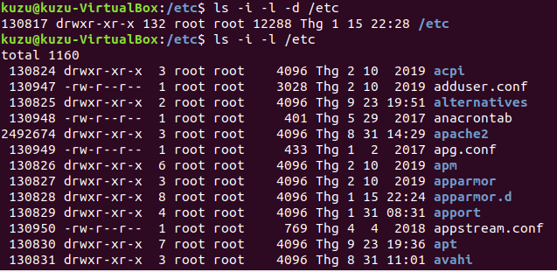

stat /etc/passwd

Dùng để xem thông tin của file /etc/passwd, các thông tin về size, tên file, blocks…

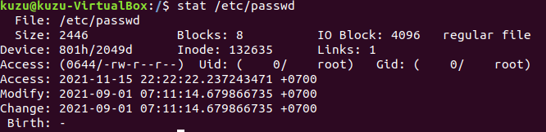

**Ex 2 (3 marks) Student practice the partitioning the new disk in operating system**

Trước nhất, em tạo thêm 1 ổ đĩa ảo và đưa vào hệ điều hành ubuntu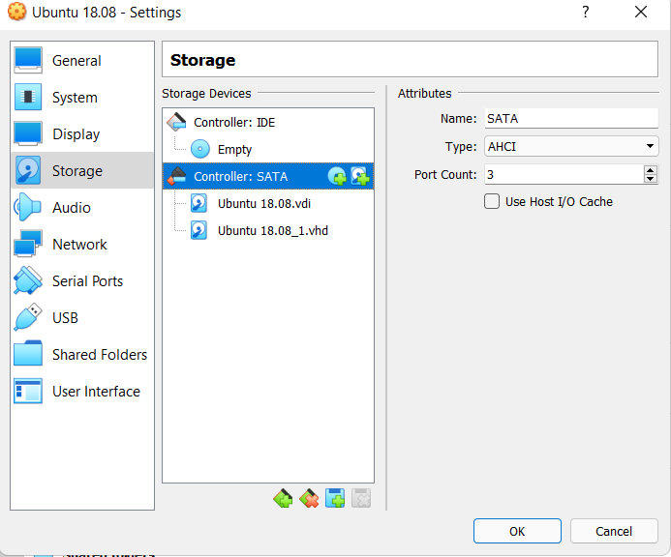

Khi chạy vào máy ảo, dùng lệnh sau để xem các ổ đĩa và phân vùng hiện có

ls /dev/sd*



***TẠO 1 PHÂN VÙNG Ổ ĐĨA***

Có thể thấy máy ảo đã nhận diện được ổ cứng chính (sda) và ổ cứng mình vừa thêm vào là sdb. ổ sdb này là một ổ trống, và chưa được phân vùng.

Em tiếp tục chạy lệnh sau để liệt kê các phân vùng (partitions) có trong hệ thống

sudo fdisk -l

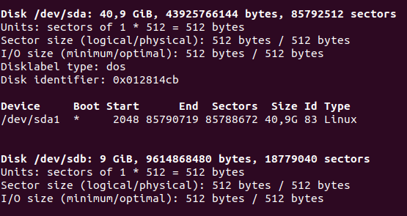

Ta thấy được ổ đĩa ta vừa thêm /dev/sdb là 1 ổ đĩa trống mới.

*1. Chọn ổ đĩa cứng*

chạy lệnh sau để chọn ổ đĩa cứng mới

sudo fdisk /dev/sdb

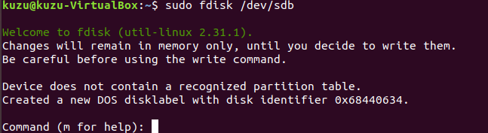

*2. Tạo một phân vùng mới*

nhập lệnh n để tiến hành tạo phân vùng. Vì đây là ổ cứng mới, ta cũng phải chọn loại phân vùng. nhập lệnh p để tạo phân vùng loại primary.

Sau đó, ta chọn giá trị mặc định cho partition number, first sector và last sector, để thực hiện tạo 1 phân vùng duy nhất, và phân vùng này có kích thước chiếm hết dung lượng của ổ cứng ảo mà ta thêm

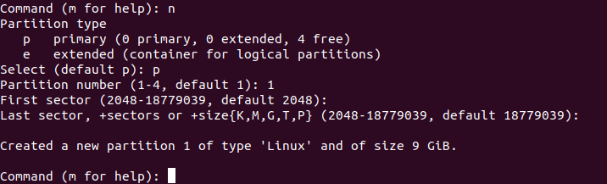

*3. Viết vào ổ đĩa*

Hệ thống đã tạo ra phân vùng, nhưng thay đổi này chưa được viết lên đĩa. Dùng lệnh w để lưu những thay đổi này lên đĩa

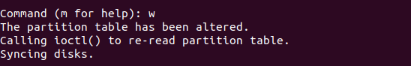

Sau khi hoàn tất, ta có thể dùng lệnh

sudo fdisk -l

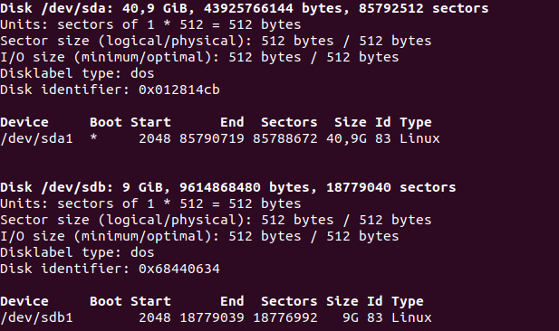

Ta nhận thấy ổ đĩa mới (/dev/sdb) đã được tạo phân vùng là sdb1, có size 9G

***ĐỊNH DẠNG Ổ ĐĨA***

Trước khi có thể sử dụng ổ đĩa, ta phải định dạng nó. Sử dụng lệnh

sudo mkfs -t ext4 /dev/sdb1

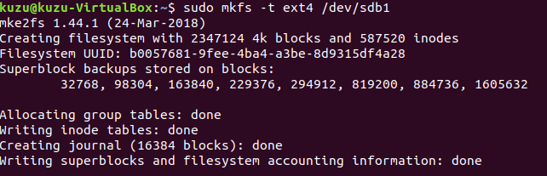

***GẮN KẾT (MOUNT) PHÂN VÙNG***

Phân vùng được hệ thống nhận biết, nhưng để sử dụng, ta phải gắn kết phân vùng đó vào điểm gắn kết (mount point). Trước hết, ta cần tạo điểm gắn kết với lệnh

sudo mkdir -p /mt/sdb1

mt/sdb1 bây giờ là điểm gắn kết, qua đó ta có thể giao tiếp, truyền nhận dữ liệu từ ổ đĩa. Lúc này, ta sẽ tiến hành gắn kết phân vùng với lệnh

sudo mount -t auto /dev/sdb1 /mt/sdb1



Ta có thể kiểm tra rằng phân vùng đã được gắn kết (mounted) với lệnh

df -hT

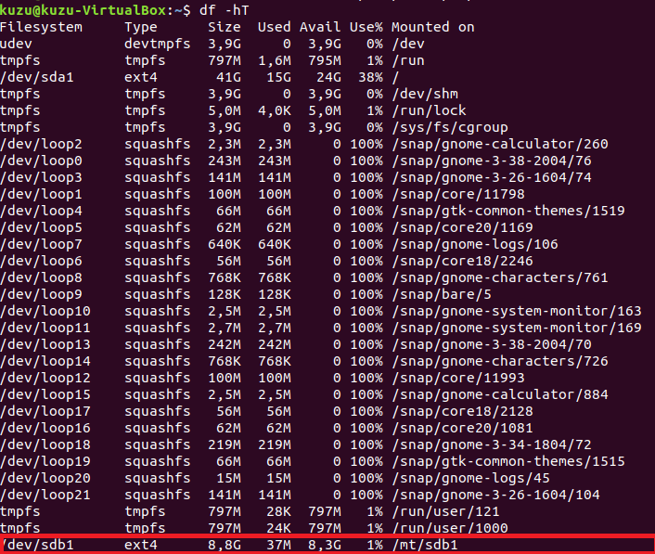

Kiểm tra bằng phần mềm Disk của Ubuntu, ta xác nhận rằng ổ đĩa đã được phân vùng và kết nối thành công.

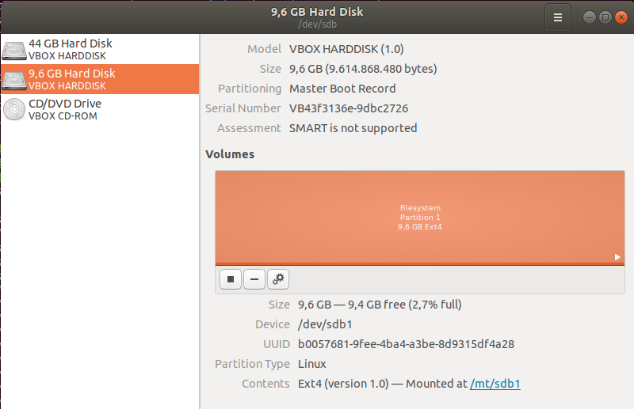

Sau này, mỗi khi cần sử dụng ổ đĩa, ta dùng lệnh

sudo mount -t auto /dev/sdb1 /mt/sdb1

Để gắn kết ổ đĩa và sử dụng.

**Ex3 (4 marks) Student practice the retrieve information of process which is opening file**

* **Retrieve PID of process opening /dev/null (2 mark)**

Ta sử dụng lệnh

lsof /dev/null | awk ‘{print $1, $2}’

Để liệt kê danh sách các process mở file /dev/null. Lệnh awk giúp ta chỉ lấy 2 cột đầu từ bảng kết quả trả về của lệnh lsof.

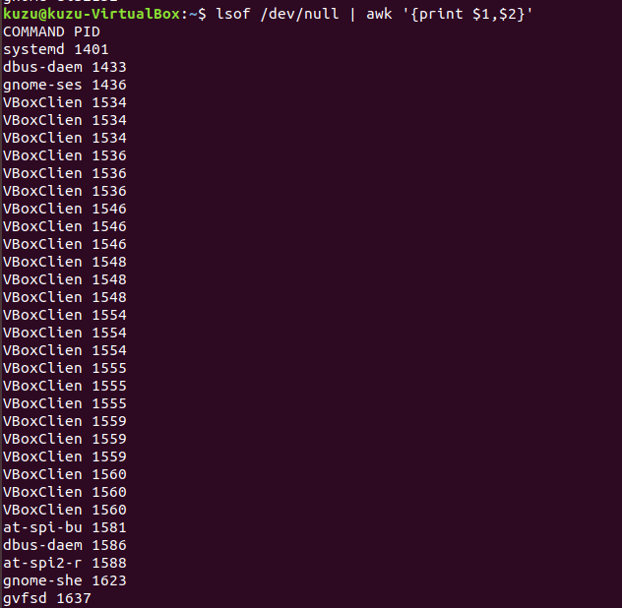

Nếu chỉ muốn lấy PID của các process, ta bỏ đi $1 trong câu lệnh trên

lsof /dev/null | awk ‘{print $2}’

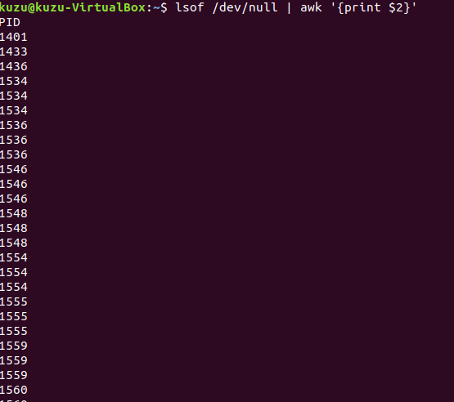

* **(Question on both file and process) Get the user information who are opening /dev/tty1(Linux) or /dev/ttyS001(MacOS). (2 marks)**

Trước nhất, ta dùng lệnh

sudo lsof /dev/tty1

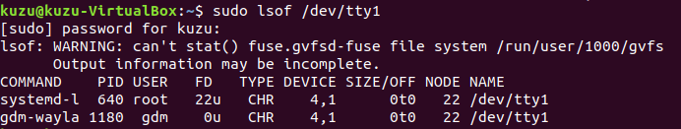

Ta thấy tên của 2 user mở file /dev/tty1 là root và gdm

Dùng tên 2 user này trong lệnh

cat /etc/passwd | egrep ‘(root|gdm)’

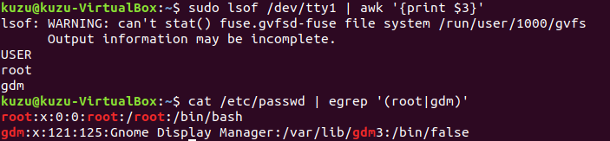

Để lấy thông tin của 2 user từ file /etc/passwd.